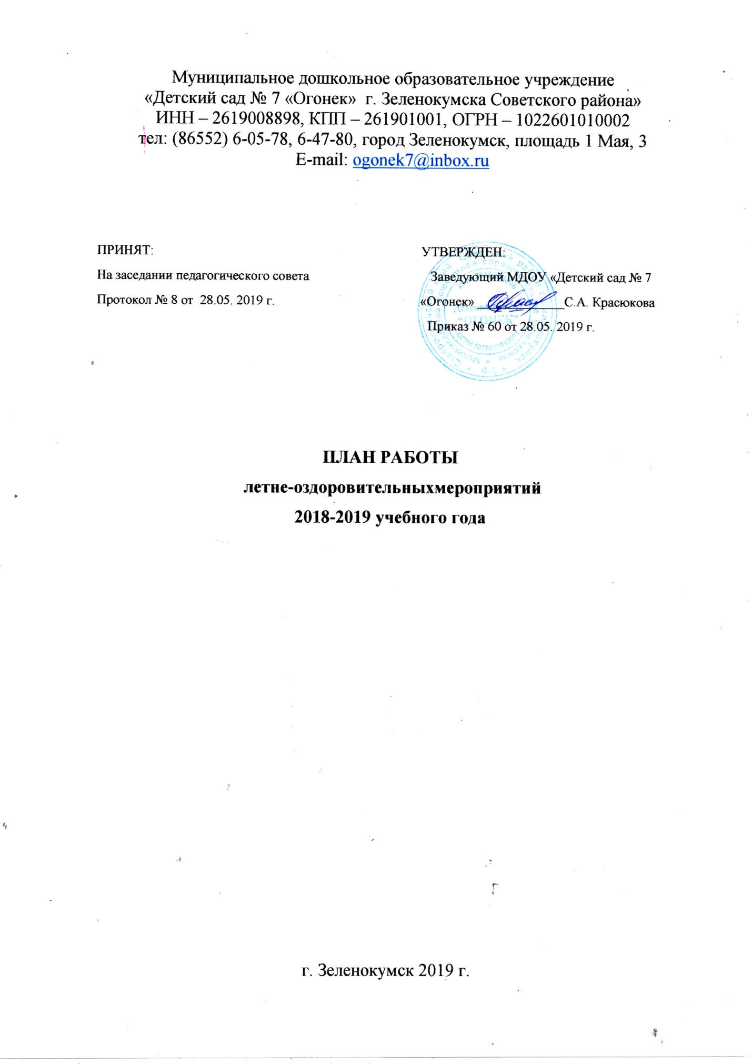

Цель:
объединить усилия взрослых (сотрудников МДОУ и родителей (законных представителей) воспитанников)) по созданию максимально эффективных условий, способствующих оздоровлению детского организма в летний период, а также эмоциональному, личностному, познавательному развитию.
Основные задачи:
С детьми:
1. Создать условия, для укрепления здоровья и физического развития детей, повышение эффективности закаливающих мероприятий, совершенствование индивидуального дифференцированного подхода в работе по физическому воспитанию.
2. Обеспечить условия охраны жизни и здоровья детей, предупреждения травматизма.
3. Способствовать формированию привычки к здоровому образу жизни и навыкам безопасного поведения.
4. Развивать любознательность, познавательную и творческую активность посредством включения дошкольников в элементарную поисковую, изобразительную, двигательную и музыкальную деятельность.
С сотрудниками:
1. Повышение компетентности педагогов в вопросах организации летней оздоровительной работы с детьми в ДОУ.
2. Обеспечение методического сопровождения для планирования и организации летнего отдыха детей.
3. Создание комфортных условий для оптимизации двигательной, познавательно-речевой, трудовой, интеллектуальной, художественно-эстетической и других видов деятельности каждого ребенка.
4. Организация здоровьесберегающего режима, обеспечение охраны жизни и здоровья детей, предупреждение заболеваемости и травматизма.
5. Реализация системы мероприятий, направленных на оздоровление и физическое развитие детей, их нравственное воспитание, развитие любознательности и познавательной активности, речевое развитие, формирование культурно-гигиенических и трудовых навыков.
С родителями:
1. Повышение компетентности родителей в вопросах организации летнего отдыха.
2. Привлечение семей к сотрудничеству в организации и проведении летне-оздоровительных мероприятий.
Ожидаемые результаты:
• Повышение функциональных возможностей организма.
• Снижение заболеваемости и приобщение детей к ЗОЖ.
• Обогащение знаний детей, повышение их интереса к окружающему миру, творчеству, познанию.
• Развитие интереса к природе, положительных эмоциональных отношений, желание беречь её и заботится о ней.
• Формирование у детей привычки к здоровому образу жизни и развитие навыков безопасного поведения.
Нормативно-правовая база.
Проведение профилактических, закаливающих и оздоровительных мероприятий с детьми в летний период регламентирует нормативные документы:
Конвенция о правах ребенка
Конституция РФ от 12.12.93 (ст. 38,41,42,43);
Федеральный закон от 24.07.98 №124-фз «Об основных гарантиях прав ребенка в Российской Федерации»;
Федеральный закон от 29 декабря 2012 г. № 273-ФЗ «Об образовании в Российской Федерации»;
Приказ Минобразования России от 16.07.02 № 2715, Минздрава России № 227, Госкомспорта России № 166, Российской академии образования № 19 «О совершенствовании процесса физического воспитания в образовательных учреждениях Российской Федерации»;
СанПиН 2.4.1.3049-13 «Санитарно-эпидемиологические требования к устройству, содержанию и организации режима работы в дошкольных образовательных организациях» (постановление Главного государственного санитарного врача Российской Федерации от 15 мая 2013 г. № 26);
Инструкция по организации охраны жизни и здоровья детей в детских садах и на детских площадках;
ФГОС ДО;
Основная общеобразовательная программа дошкольного образования;
Приказ Минздрава России от 04.04.03 № 139 «Об утверждении инструкции по внедрению оздоровительных технологий в деятельность образовательных учреждений
Локальные акты ДОУ.

1 ОРГАНИЗАЦИОННО-ПОДГОТОВИТЕЛЬНАЯ РАБОТА
Содержание |  |  |  | Ответственные
1.1.Внутренняя приемка территории ДОУ к летне-оздоровительному периоду |  |  |  | Заведующий ДОУ
1.2.Инструктажи с сотрудниками:  - по охране жизни и здоровья детей;  - по технике безопасности;  - по противопожарной безопасности |  |  |  | Заведующий ДОУ  Завхоз
1.3.Комплектование аптечки в медицинском блоке перевязочным материалом |  |  |  | Мед.работник
1.4.Приобретение выносного игрового оборудования. |  |  |  | Заведующий ДОУ  Завхоз
1.5.Оформление рекомендаций «Организация летней оздоровительной работы в ДОУ». |  |  |  | Ст. воспитатель
1.6. Систематизация материалов по работе летом по разделам:  - физкультурно-оздоровительная работа;  - основы безопасного поведения;  - познавательные игры;  - элементарная опытническая деятельность;  - художественно-эстетическое воспитание |  |  |  | Ст. воспитатель  Воспитатели
1.7. Разработка сценариев музыкальных развлечений и тематических праздников.
1.8. Оформление информационных стендов для родителей (режим дня, рекомендации по закаливанию, познавательному развитию детей в летний период). |  |  |  | Воспитатели
1.9. Анализ предметно-пространственной развивающей среды в группах, прогулочных беседках и участков |  |  |  | Ст. воспитатель  Воспитатели
1.10. Издание приказов:  - Об организации работы ДОУ в летний период.  - О подготовке ДОУ к новому 2019-2020 учебному году.  - О зачислении воспитанников в ДОУ (отчисление в связи с окончанием получения дошкольного образования) |  |  |  | Заведующий ДОУ
2 ВОСПИТАТЕЛЬНО-ОБРАЗОВАТЕЛЬНАЯ РАБОТА С ДЕТЬМИ
2.1. | Организация мероприятий согласно перспективно-календарного плана «Здравствуй, лето!» | в течение ЛОП |  | воспитатели  групп
2.2. | Переход на летний режим пребывания детей в ДОУ | в течение ЛОП
2.3. | Организуется проведение спортивных и подвижных игр, развлечений, досугов | в течение ЛОП
2.4 | Игровая деятельность по реализуемой программе ДОУ | в течение ЛОП
2.5. | Работа с детьми по ОБЖ, беседы, игры по ознакомлению с правилами дорожного движения | в течение ЛОП
2.6. | Экологического воспитание детей: беседы, прогулки, экскурсии, наблюдения, опытно- экспериментальная деятельность, труд на цветнике и огороде | в течение ЛОП
 | - ПРОФИЛАКТИЧЕСКАЯ И ОЗДОРОВИТЕЛЬНАЯ РАБОТА С ДЕТЬМИ
3.1. | Максимальное пребывание детей на свежем воздухе (утренний приём и гимнастика, прогулки, развлечения). | в течение ЛОП |  | воспитатели групп
3.2. | Создание условий для двигательной активности детей за счёт организации различных видов детской деятельности на прогулке
3.3. | Проведение закаливающих и профилактических мероприятий в течение дня (оздоровительный бег, воздушные и солнечные ванны, босохождение, водные процедуры, гигиеническое мытье ног, корригирующая гимнастика)
3.4. | Совершенствование основных видов движений через подвижные игры с использованием спортивного инвентаря.
3.5. | Включение в меню свежих фруктов, соков при наличии финансирования | в течение ЛОП |  | Администрация
3.6. | Организация «питьевого режима». Наличие чайника, охлажденной кипячёной воды, одноразовых стаканчиков для соблюдения питьевого режим на прогулках | в течение ЛОП |  | Воспитатели  Пом. воспитателя
3.7. | Оформление уголка «Здоровья» следующей тематикой:  - «Правильное питание детей в летний период»  - «Правила оказания доврачебной помощи при укусе змей, насекомых, солнечном ударе»  - «Профилактика энтеровирусной инфекции»  - «Закаливание детей летом» | в течение ЛОП |  | Медсестра
4 КОНТРОЛЬ И РУКОВОДСТВО
4.1. | Подготовка групп к новому учебному году | август |  | Заведующий
4.3. | Текущий контроль:  1. Выполнение инструкций по охране жизни и здоровья детей.  2. Анализ календарных планов на летний период  3. Соблюдение режима дня на группах в летний период  4. Ведение и заполнение листов адаптации детей раннего возраста  5. Обновление пространственного окружения в группе с учётом ФГОС ДО | июнь - август |  | Заведующий  Ст. воспитатель
5 РАБОТА С РОДИТЕЛЯМИ (ЗАКОННЫМИ ПРЕДСТАВИТЕЛЯМИ)
5.1. | Общее собрание для родителей вновь поступающих детей - «Давайте знакомиться!» | Июнь |  | воспитатели групп
5.2. | Привлечение родителей к посильному участию в благоустройстве групп, здания и территории детского сада. | в течение лета |  | воспитатели групп
5.3. | Групповые консультации:  - «Профилактика кишечных инфекций»  - «Познавательное развитие детей летом»  - «Закрепление полученных детьми в течение учебного года знаний в домашних условиях в летний период».  - «Обеспечение безопасности ребенка в летний период»  - «Дети на дороге или как учить детей осторожности»  Индивидуальные консультации:  «Осторожно, солнце!»  «Формы закаливания и оздоровления детей в летний период»  «Предотвращение детского травматизма летом»  «Ребенок и дорога»  Сотрудничество с родителями в период адаптации детей к ДОУ:  - Консультации и беседы с родителями вновь поступающих детей.  - Анкетирование родителей по выявлению детей с предпосылками к тяжелой степени адаптации.  - Просветительская работа (памятки, рекомендации) | в течение ЛОП |  | воспитатели групп
5.4. | Оформление наглядной информации:  - информационных стендов по организации активного отдыха детей в летний период;  - информационных стендов по ОБЖ, ЗОЖ;  - Выпуск памяток для родителей | в течение ЛОП |  | воспитатели групп
6 МЕТОДИЧЕСКАЯ РАБОТА
6.1 | Систематизация материалов в методическом кабинете |  | Июль, август |  | Ст. воспитатель
6.2. | Индивидуальные консультации по запросам педагогов |  | В течение  ЛОП |  | Ст. воспитатель
6.3. | Подведение итогов летней – оздоровительной работы |  | Август |  | Заведующий ДОУ,  Ст. воспитатель
6.4. | Оформление сайта детского сад новыми материалами в соответствии с современными требованиями |  | Июнь- Август |  | Ст. воспитатель
6.5. | Разработка проекта годового плана на 2019-2020г. на основе аналитического отчета педагогов, данных результатов работы и современных концепций образования. |  | Август |  | Ст. воспитатель
6.6. | Подготовка педсовета на тему: «Итоги летней оздоровительной работы». |  | Август |  | Ст. воспитатель
6.7. | Работа методического кабинета:  - Выставка «Методическая и художественная литература для работы с детьми в летний период».  - Методические разработки праздников, развлечений, выставок, конкурсов, соревнований.  - Подбор информационного материала для родительского уголка. |  | В течение  ЛОП |  | Ст. воспитатель педагогический коллектив
7АДМИНИСТРАТИВНО – ХОЗЯЙСТВЕННАЯ РАБОТА
7.1. | Организовать:  - уход за цветочно-декоративными культурами  - завоз земли, песка;  - ежедневный полив участка;  - ремонт детских построек и оборудования. |  | в течении лета |  | сотрудники МДОУ
7.2. | Косметический ремонт в учреждении и на территории |  | Июнь - июль |  | Заведующий  завхоз
7.3. | Полива песок кипятком, использование защитных крышек для песочниц |  | ежедневно |  | воспитатели групп
7.4. | Покос травы |  | постоянно |  | РКО
7.5. | Просушка ковровых изделий, подушек, одеял, матрасов |  | постоянно |  | Помощники воспитателя
7.6. | Организовать стрижку кустов, спиливание сухостоя |  | июнь |  | РКО завхоз

РЕЖИМ ДНЯ НА ЛЕТНИЙ ПЕРИОД
Режимные моменты | 2-3 года | 3-4 года | 4-5 лет | 5-6 лет | 6-7 лет
Прием, осмотр, игры, утренняя гимнастика | 7.00 – 8.00 | 7.00 – 8.15 | 7.00 – 8.20 | 7.00 – 8.25 | 7.00 – 8.30
Подготовка к завтраку, завтрак | 8.00 – 8.30 | 8.15 – 8.55 | 8.20 – 8.55 | 8.25 – 8.50 | 8.30-8.50
Игры, подготовка к прогулке, выход на прогулку | 8.30 – 8.50 | 8.55 – 9.20 | 8.55-9.10 | 8.50-9.00 | 8.50-9.00
Игры, наблюдения, самостоятельная, совместная и организованная деятельность, воздушные и солнечные процедуры | 8.50-11.30 | 9.20-12.00 | 9.10-12.10 | 9.00-12.20 | 9.00-12.30
Возвращение с прогулки, водные процедуры | 11.30 – 11.50 | 12.00 – 12.20 | 12.10-12.30 | 12.20-12.40 | 12.30-12.50
Подготовка к обеду, обед | 11.50 – 12.30 | 12.20 – 12.50 | 12.30-13.00 | 12.40-13.10 | 12.50-13.15
Подготовка ко сну, дневной сон | 12.30 – 15.00 | 12.50 – 15.00 | 13.00-15.00 | 13.10-15.00 | 13.15.-15.00
Постепенный подъем, гимнастика после дневного сна, игры, | 15.00 – 15.20 | 15.00 – 15.25 | 15.00– 15.25 | 15.00– 15.25 | 15.00– 15.25
Подготовка к полднику, полдник | 15.20 – 15.45 | 15.25 – 15.50 | 15.25 – 15.50 | 15.25 – 15.40 | 15.25 – 15.40
Игры, подготовка к прогулке, прогулка, игры, наблюдения | 15.45 – 17.00 | 15.50– 17.00 | 15.50-17.00 | 15.40-17.00 | 15.40-17.00
Самостоятельная деятельность, уход домой | 17.00-17.30 | 17.00-17.30 | 17.00-17.30 | 17.00-17.30 | 17.00-17.30
Дежурная группа | 17.30-19.00 | 17.30-19.00 | 17.30-19.00 | 17.30-19.00 | 17.30-19.00

